## Причешће у момживоту

Токомседмицеимамдостаактивности. Засвакуодњихпотребноједасеприпремим. Зашколурадимдомаћезадатке и учим. У драмскојсекцијиучимулогузановупредставу. Припремамсе и затрениге, одласке у биоскоп, позориште, дружењесадругарима...

ПосебносеприпремамзанедељнуЛитургију и причешће. Чинимтотакоштосвесвојеобавезезавршавамнајбољештомогу. Трудимседапремасвимабудемдобра. Акосеслучајнопосвађамсанеким,

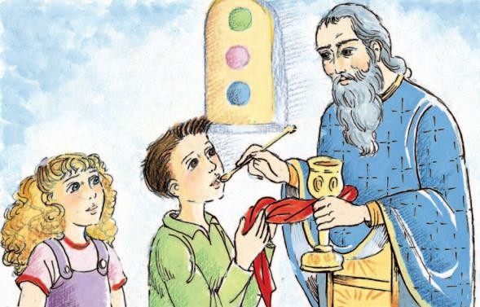одмахтражимначиндасепомиримо. Молимсеујутрукадаустанем и увечепредспавање. Некимданимапостим.

Свешторадимпредставља

припремузамојубудућност. Тосеодноси и наЛитургију. Ипаконасеразликујеодсвихосталихмојихактивности. СамонањојсезаједносаосталимчлановимаЦркве

припремамзавечноБожјеЦарствокојећедоћи. ОнајејединидогађајнакојемпримамСинаБожјег у себе и постајемсаЊимједнотело.

КадасепричестимзнамдајеБогсамном и дамипомаже у свемушторадим. Збогтогапричешће у момживотуимапосебноместо. **Заправомислимдајеононајважнијахрана и најважнијепићезасвакољудскобиће.**

Одговори

Закојесвојеактивностиседевојчицаприпрематокомседмице? Какосеприпремазапричешће?

Заштаседевојчицаприпремакрозсвојеактивности? ЗаштасечлановиЦрквеприпремајунаЛитургији?

Закојеактивностисетиприпремаштокомседмице? Акосисенекадапричестиоопишитајдогађај.

**Иакојеприпремазапричешћеважна, Богнамнедарујесвоједаровезатоштосмоихнечимзаслужиливећзатоштонасбескрајноволи.**

Задатак

У седмиципредодлазакнаЛитургијунаправираспоредсвојихактивности.

Упиши у распоред и штабисвемогаодаурадишдабисеприпремиозапричешће (комебимогаодапомогнеш, сакимбимогаодасепомириш...)

|  |  |  |  |  |  |  |  |
| --- | --- | --- | --- | --- | --- | --- | --- |
|  | **ПОНЕДЕЉАК** | **УТОРАК** | **СРЕДА** | **ЧЕТВРТАК** | **ПЕТАК** | **СУБОТА** | **НЕДЕЉА** |
| **ПРЕ ПОДНЕ** |  |  |  |  |  |  | **Литургија** |
| **ПОСЛЕ ПОДНЕ** |  |  |  |  |  |  |  |

**Тајнапричешћа**

(одломак)

Тајнасвета, тајнамила!

КрозњутечеБожјасила – Хранећисехлебом, вином, ХранимосеБожјимСином; Храначудна, храначиста – Тело и крвЖивогХриста!

Косехраниовомхраном, Овомхраномодабраном, Тајсездрављемпричешћује И саХристомсједињује.

Храначудна, храначиста – Тело и крвЖивогХриста!

СветиНиколајВелимировић

**Литургија и светопричешћеимајуцентралноместо у животухришћана.**

**ЗањихсеприпремајусвојимделимаљубавипремаБогу, људима и природи. Причешћујућисепостајуучесницивечногживота у будућемЦарствуБожјем.**

Сада прекопирајте линкове и погледајте.

<https://www.youtube.com/watch?v=_4dqzBFsY9E&feature=youtu.be>

<https://www.youtube.com/watch?v=5D5-JqP4shc&feature=youtu.be>